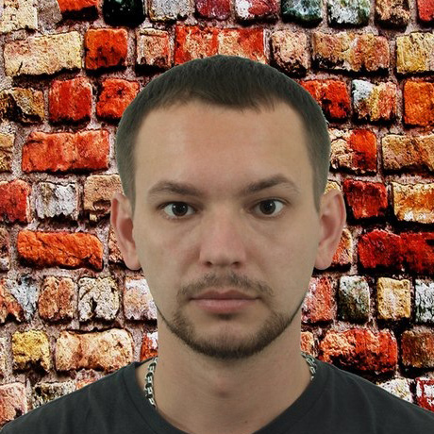
Семенцов Виталий Олегович
Front-end developer

г. Харьков, ул. Ахсарова 20
Тел. (093)310 50 60
E-mail: sementsovvitaly@gmail.com
Website: ratkys.pp.ua
Linkedin: https://ua.linkedin.com/in/vitalii-sementsov-76724710b

Образование | - 2003-2008 Харьковский национальный аэрокосмический университет им. Н.Е. Жуковского (ХАИ), специальность «Робототехнические системы и комплексы» - диплом специалиста автоматизации производства;
Опыт работы | Freelancer 02/2015 – настоящее время
Навыки | - HTML5;  - CSS3;  - JavaScript;  - jQuery;  - Bootstrap;  - Wordpress;  - Photoshop;  - Lightroom;  - Illustrator.
Интересы и увлечения | Компьютеры, сноубординг, велоспорт.
Личные качества | - Высокие коммуникативные качества;  - Умение работать как в команде так и самостоятельно;  - Целеустремленность;  - Легкообучаемость;  - Коммуникабельность;  - Инициативность;  - Полная самоотдача работе;  - Креативность мышления;  - Аналитический склад ума.
Сведения о себе | 30 лет;  Национальность: украинец;  Семейное положение: холост;  Вредных привычек нет;  Водительские права категории В.

